Mes informations de santé. Au bon endroit au bon moment.

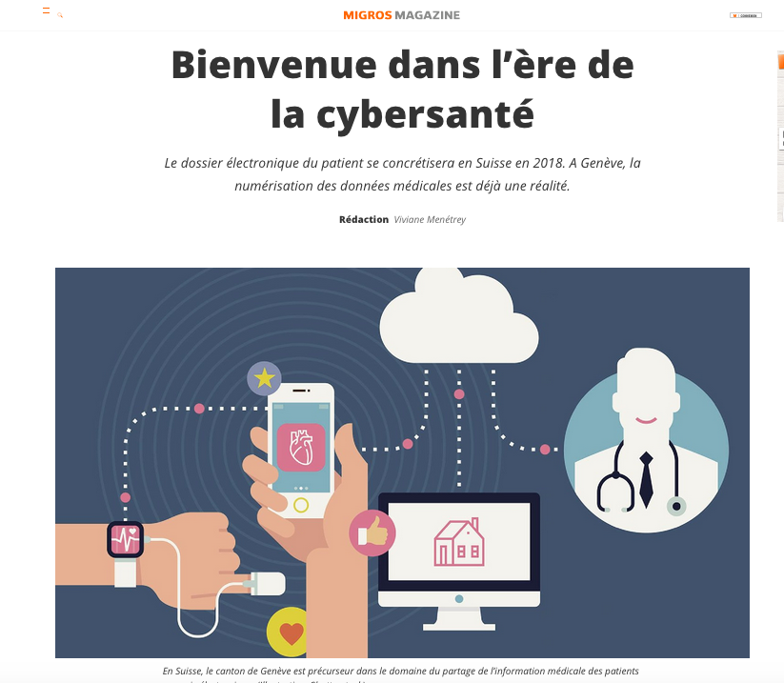

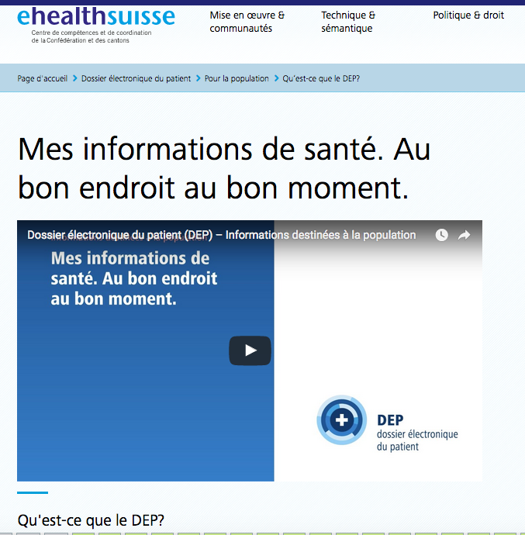

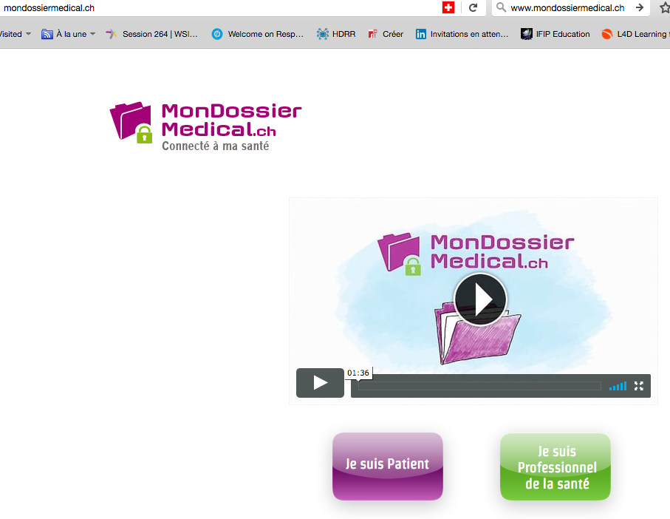

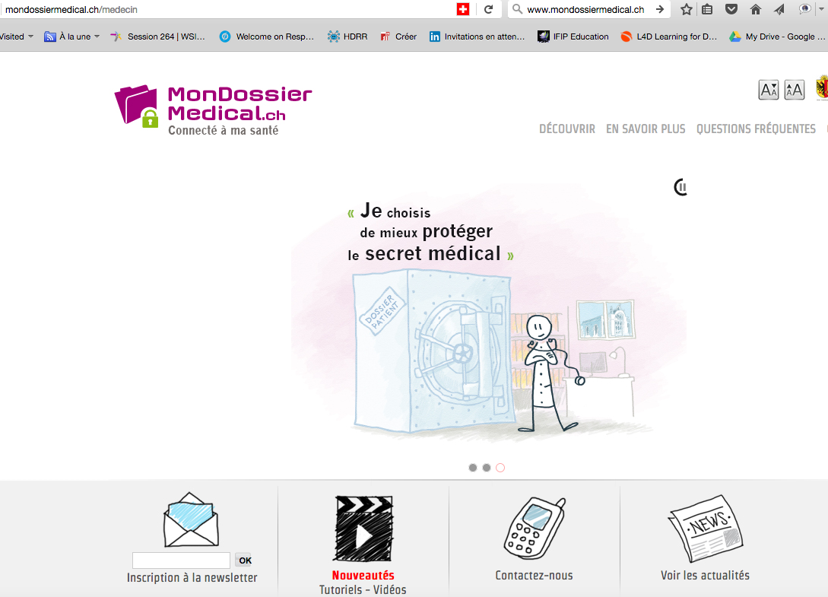

Qu'est-ce que le DEP?

Le dossier électronique du patient (DEP) est un ensemble personnalisé de documents concernant votre santé.
Il peut s’agir de radiographies, de votre carnet de vaccination, de l'ordonnance pour la pharmacie ou du rapport de sortie d'hôpital après votre dernière opération.
Les professionnels de la santé enregistrent ces documents dans votre DEP. Vous pouvez vous aussi ajouter au DEP vos propres informations comme votre ordonnance pour les lunettes, vos dispositions en tant que patient-e ou votre pression artérielle.
Toutes les informations, données et documents médicaux vous appartiennent - le DEP vous appartient.

Vos documents toujours à portée de main

Grâce au DEP, vous avez toujours vos principales informations de santé à portée de main : sur votre ordinateur, sur votre smartphone - à la maison, en route ou à l'étranger.
Si vous perdez votre smartphone, vos documents ne sont pas perdus. Car ils sont sauvegardés non pas sur votre appareil, mais en lieu sûr auprès de votre fournisseur de DEP.
Vous n'avez aucune obligation de posséder un DEP.
Le DEP est facultatif.

Partagez vos documents

Vous seul-e pouvez décider quel professionnel de la santé peut lire quel document.
Avec le DEP, vous gardez une vue d'ensemble de vos documents et pouvez mettre vos données de santé actualisées à la disposition d'autres professionnels.
Vous ne voulez pas utiliser votre DEP vous-même ?
Vous pouvez aussi confier cette tâche à une personne de confiance. Il peut s'agir d'un proche, d'un membre de votre famille ou d'un professionnel de la santé, comme votre médecin de famille.

Votre DEP est-il sûr?
Qui enregistre des documents dans votre DEP ou qui les regarde - tout est automatiquement consigné dans votre DEP. Vous savez ainsi toujours ce qu'il advient de vos documents qui se trouvent dans le dossier.
La Loi fédérale sur le dossier électronique du patient (LDEP) prescrit comment le DEP doit être organisé et sécurisé du point de vue technique.
Tout fournisseur de DEP est scrupuleusement examiné, certifié et contrôlé. Cela permet d'assurer que les documents que contient votre DEP sont protégés.
Les fournisseurs de DEP certifiés détiennent le label officiel de sécurité :

- Qu‘est-ce que le DEP?
- Restez informé-e
- Glossaire
- FAQ

Informations complémentaires
- Informations destinées à la population412 KB

Le DEP sera introduit au milieu de l'année 2018
Vous désirez rester informé-e? Alors commandez notre newsletter
- commandez notre newsletter

Manifestations
- Participez à l’une de nos manifestations
nach oben

Bienvenue dans l’ère de la cybersanté
Le dossier électronique du patient se concrétisera en Suisse en 2018. A Genève, la numérisation des données médicales est déjà une réalité.
Rédaction Viviane Menétrey

En Suisse, le canton de Genève est précurseur dans le domaine du partage de l’information médicale des patients par voie électronique. (Illustration: Shutterstock)
Temps de lecture 5 minutes
C’est une révolution qui se prépare dans la vie des patients et des professionnels de la santé depuis que le Conseil fédéral a sonné en avril 2017 l’entrée en vigueur de la loi fédérale sur le dossier électronique. Dès mi-2018, les premiers patients qui le désirent devraient ainsi pouvoir ouvrir leur dossier numérique. Le but: simplifier les échanges d’informations entre les divers prestataires du secteur de la santé, excepté les assureurs. A Genève, le dossier électronique du patient (DEP) est une réalité depuis quatre ans grâce à la plateforme internet mondossiermedical.ch, qui regroupe désormais plus de 1200 participants, dont quelque 752 médecins en cabinet, des physio, des infirmières, des pharmaciens, ainsi que les Hôpitaux universitaires genevois (HUG), des EMS ou encore les soins à domicile, et près de 27 000 patients. En Suisse, les hôpitaux et les EMS auront l’obligation, d’ici à trois ans pour les premiers et cinq ans pour les seconds, d’offrir la possibilité aux patients de créer un dossier électronique.

Qu’est-ce que le dossier électronique?
C’est un recueil de documents relatifs à la santé propre à chacun. Toute personne résidant en Suisse peut en posséder un, mais il n’est pas obligatoire. Il est proposé par une communauté de référence qui peut être constituée d’acteurs publics et privés et qui doit répondre à des normes de certification strictes. On y accède via une plateforme sécurisée sur internet. A Genève, il s’agit du site mondossiermedical.ch. Les patients s’inscrivent auprès d’un des membres (dans la plupart des cas les HUG) et reçoivent ensuite un nom d’utilisateur et un mot de passe qui leur permet d’accéder de n’importe quel endroit à leur dossier, y compris de l’étranger.

A quoi sert-il?
Le dossier électronique facilite la communication entre les divers acteurs de la santé et le patient puisqu’il contient toutes les informations nécessaires à sa prise en charge: des résultats de laboratoire, des rapports médicaux, des ordonnances, etc. L’idée est d’éviter les doublons et les erreurs médicales. «Cela s’avère particulièrement utile dans le cas de maladies chroniques où de nombreux spécialistes interviennent souvent, constate Aurélie Rosemberg, directrice des projets stratégiques transversaux à la Direction générale de la santé à Genève. Mais aussi si le patient a besoin d’un médicament à l’étranger puisqu’il peut accéder à ses listes de médicaments où qu’il se trouve.» Avec son équipe, elle promeut la plateforme auprès de la population et ce qui n’était qu’un balbutiement il y a quatre ans est devenu un succès, relève-t-elle. «La première année, nous ne comptions que cinquante patients, aujourd’hui nous recevons mille chaque mois pour un taux de satisfaction de 90%.»

(Photo: iStock)

Qui peut le consulter?
«Le patient est le seul à pouvoir décider qui peut avoir accès au contenu de son dossier. Par exemple, explique Aurélie Rosemberg, s’il ne désire pas qu’un test HIV soit visible par les autres acteurs de la santé, il peut décider de verrouiller ces informations sans que cela se voie. Ainsi, les autres ne sauront même pas que le fichier existe.» Il offre aussi au patient d’être tenu au courant en même temps que les autres de l’évolution de son dossier, puisque dès qu’un nouvel élément est introduit, par exemple le résultat d’analyses sanguines, il reçoit une notification au même titre que son médecin.

Quel rôle pour le médecin?
«Cela ne remplace pas la relation thérapeutique», assure Aurélie Rosemberg. Au contraire, renchérit Christian Lovis, médecin-chef du service de l’information médicale aux HUG et expert auprès d’E-health Suisse, l’organe national de compétences et de coordination de la Confédération et des cantons en matière de cybersanté. «Les patients peuvent s’informer en amont et ainsi se préparer à la consultation. C’est un fort moteur pour aider les gens à prendre en main l’information les concernant et ainsi combler le déficit d’informations auquel ils sont trop souvent confrontés. Un instrument puissant pour soutenir une relation thérapeutique participative.»

La protection de la sphère privée est-elle assurée?
«C’est un système fiable et protégé, contrôlé par le patient», assure Christian Lovis. Les futures plateformes ne seront mises en service que lorsqu’elles seront certifiées. A Genève, des audits de sécurité sont réalisés régulièrement. «Nous sommes conscients que c’est là une préoccupation majeure, reconnaît Aurélie Rosemberg. Le piratage, mais aussi l’archivage des données sont une vraie question. Nous sommes en train d’organiser un forum sur la sécurité pour la santé numérique en mars 2018.»
www.e-health-suisse.ch, www.mondossiermedical.ch

Adrian Schmid, responsable du secrétariat chez E-health Suisse.
Pourquoi cette numérisation des données médicales?
C’est une décision politique qui vise à une meilleure prise en charge des patients et une meilleure qualité des soins. Il s’agit avant tout d’un projet pour la population.
Seuls les hôpitaux et les EMS sont contraints de proposer un dossier électronique. Pourquoi ne pas l’avoir rendu obligatoire pour tous?
Lors de l’élaboration du projet, nous avons fait face à des réticences, notamment du côté de la Fédération des médecins suisses (FMH). Beaucoup de médecins n’ont pas encore numérisé leurs données et des réticences sont aussi apparues quant à l’obligation d’avoir des documents standardisés, ils ont donc demandé un peu plus de temps. Il est vrai qu’il est primordial d’établir un bon projet si l’on veut que le système soit efficace. Par ailleurs, d’autres acteurs, comme les prestataires de soins à domicile se montrent très intéressés, car pour l’heure, ils n’ont très souvent pas accès aux lettres de sortie de leurs patients une fois ces derniers hors de l’hôpital. Cela faciliterait grandement la communication.
Pour l’heure, Genève montre l’exemple. Les futures communautés devraient-elles s’en inspirer?
La loi ne dit rien sur leur organisation, mais parmi les dix à douze communautés qui sont en train de se mettre en place, la plupart sont régionales et se basent sur la dynamique genevoise qui regroupe plusieurs acteurs de la santé. Cette interdisciplinarité est une très bonne chose. On trouve aussi de grands acteurs qui entendent couvrir le marché au niveau national, comme la coopérative professionnelle des pharmaciens suisses (OFAC) ou encore AD Swiss, un projet de plateforme lancé par Health Info Net (HIN), un fournisseur de réseaux sécurisés fondé à l’initiative de la FMH et de la Caisse des médecins.
Quel bénéfice en retira-t-on?
Il est évident que ce dernier ne sera au départ pas financier, car mettre en place un tel système a un coût. Mais sur le long terme, le bénéfice est réel, tant au niveau financier que qualitatif, car en améliorant la qualité de la prise en charge des patients, on limitera aussi l’augmentation des coûts et l’on réduira le risque d’erreurs.

